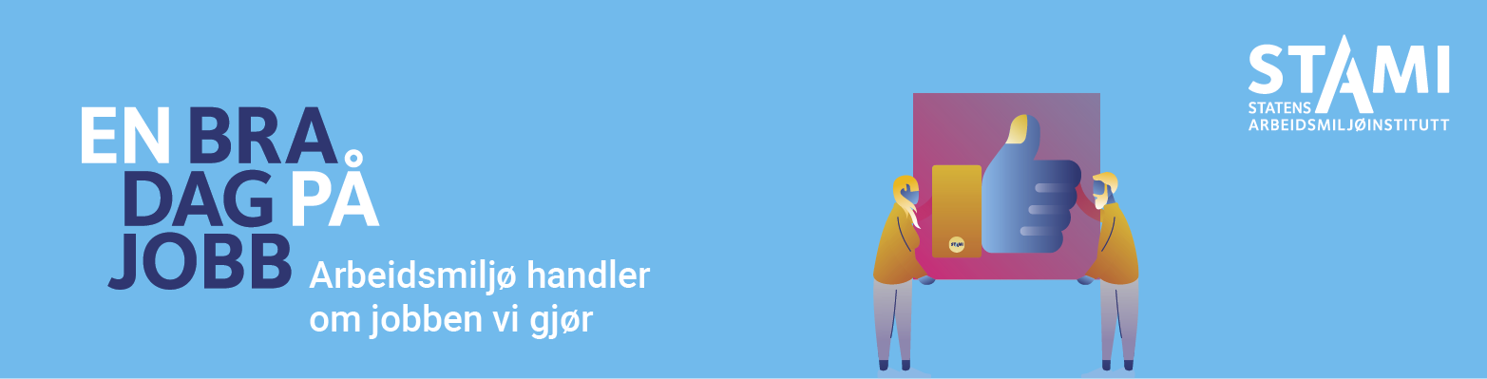
Dette er gode eksempler på hva vi får til bra og som vi bør bygge videre på:

Vi har identifisert disse forbedringspunktene å jobbe videre med:
Forbedringspunkt | Tiltak | Virkemidler/ressurser

Utarbeidet av:
Dato:

